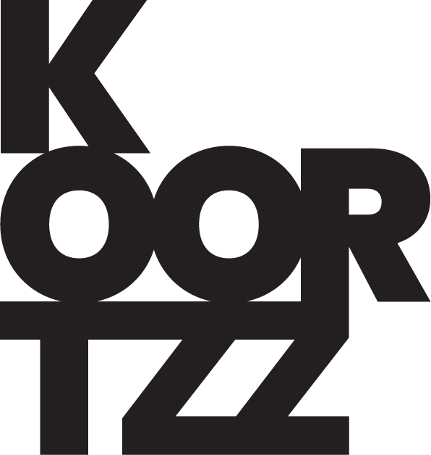

LIEN THYS & TIM BOGAERTS
RITEN

Een jong acteurscollectief wordt in staat van beschuldiging gesteld. Hun voorstelling wordt als ongepast beschouwd, met hun lange ledematen zetten ze het op een lopen. Tijdens deze vlucht worden ze verschillende krachten in zichzelf gewaar: de drang naar roldoorbreking, de kick van verzet, maar ook de angst om werkelijk te provoceren. Wie ze zijn en waar ze in geloven wordt steeds onduidelijker, een horror spiegelpaleis waarin meerdere stemmen in het rond kaatsen.

Met RITEN duiken Lien en Tim opnieuw in het oeuvre van cineast Ingmar Bergman. Na hun eerste adaptatie Na de repetitie, geselecteerd voor #nieuwjong op het TheaterFestival 2021, zetten ze ook dit keer het scenario van de filmmaker stevig naar eigen hand. Spelend gaan ze op zoek naar een herinterpretatie die refereert aan de praktijken in het theater en de wereld ver daarbuiten. Gewapend met humor, durf en speelse erotiek maakt dit duo Bergman relatable.

Credits

van & met Lien Thys & Tim Bogaerts
artistiek advies Willem de Wolf
spelcoaching Willem de Wolf & Marie Pien
dramaturgie Evelien Cammaert
geluidsontwerp Jasper Segers
lichtontwerp & scenografie Lies Van Loock
kostuum Rachid Laachir
ontwerp rekwisieten Isabel Alonso Pola
productieleiding Lori Tuerlinckx
techniek Milan De Wael
coproductie Monty
Foto: Thor Schalden
Affichebeeld: Hannes Schievink

met de steun van de Vlaamse gemeenschap & stad Antwerpen
met dank aan Koortzz, NTGent & de Roovers

Bio

Tim Bogaerts (1993) studeerde in 2016 af aan de acteursopleiding van de Toneelacademie Maastricht. Hij begeeft als speler zich op het snijpunt tussen repertoire, beweging en performance. Tim speelde voor gezelschappen als NTGent, KVS, De Warme Winkel en playField. Huidig seizoen zal Tim o.a. te zien zijn in Scattered Memories van Ultima Vez/Wim Vandekeybus en Hunters & Collectors van Voetvolk.

Lien Thys (1993) studeerde in 2018 af aan de spelopleiding van het RITCS. Als actrice is ze gefascineerd door de intieme spanning tussen de speler(s) en het publiek. Ze speelde voor gezelschappen als Lazarus, Abattoir Fermé, hetpaleis, Het Nationale Theater en De Mannschaft. Huidig seizoen zal Lien o.a. te zien zijn in Apenverdriet van Arne Sierens en FEED ME PLEASE van Bronks en Theater Antigone.

Lien Thys en Tim Bogaerts leerden elkaar kennen tijdens Montignards#3, het ontwikkelingstraject voor nieuwe theatermakers bij Monty Kultuurfaktorij. Daar kwamen ze voor het eerst in aanraking met het werk van Ingmar Bergman. Na de repetitie naar de gelijknamige film van Bergman werd geselecteerd voor #nieuwjong op Het Theaterfestival 2021. In 2023 maken en spelen ze hun tweede Bergman-adapatie RITEN.

